Поурочное планирование уроков английского языка с 12.05.2020г. по 15.05.2020г.
Учитель- Халиков Осман Магомедович
1 смена

 | Понедельник | Вторник | Среда | Пятница | Суббота
1 |  |  |  | 10а кл | 5а кл
2 | 5а кл | 6в кл | 10а кл | 5г кл | 5г кл
3 | 6в кл |  | 10в кл |  | 6в кл
4 | 10а кл |  | 5г кл | 10б кл
5 | 10б кл | 5а кл |  |  | 5б кл
6 |  | 5б кл |  | 5б кл

2 смена
 | Понедельник | Вторник | Среда | Пятница | Суббота
1
2 |  |  | 8а кл | 8а кл
3 | 6е кл |  |  |  | 8а кл
4 |  |  |  |  | 7е кл
5 | 7е кл |  |  | 6е кл | 6е кл

Английский язык 5 класс
12.05.2020г. 1 урок 5 «а», «б», «г» кл. Тема урока «My best impressions». Упр-я 1,2 стр. 132-133 SB. Unit 8. Грамматика Present Perfect-have(has)+ V3,-ed. (Настоящее совершенное время). Grammar Support стр. 158 SB. Дом. задан. упр-я 2 стр. 135 SB, упр-я 1-2 стр. 107-108 АВ. Выписать слова стр 149 SB. Просмотреть видео урок на портале “You tube. com” the Present Perfect Tense.
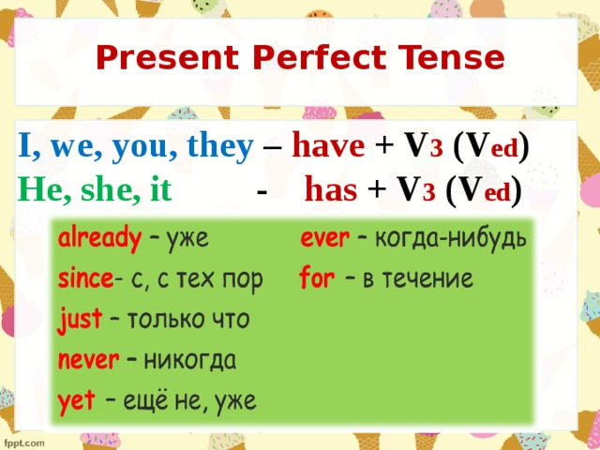
15.05.2020г.
2 урок 5 “а»,«б», «г» кл. Тема урока “What were they famous for?””.Упр-я 3.1) стр. 136 SB. Present Perfect (Настоящее совершенное время).Past Simple (Простое прошедшее время). Grammar Support 158 SB. Дом. задан. упр-я 1.стр. 139 SB, упр-я 1-2 стр. 108-109 АВ. Учить лексику стр. 149 SB.
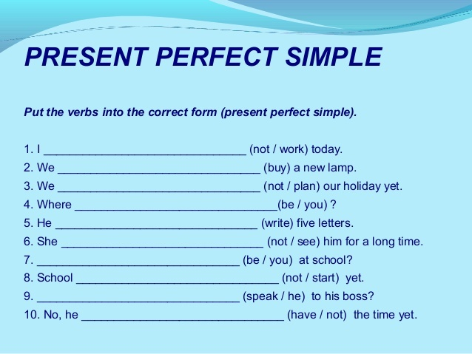
12.05.2020г. 6 класс
1 урок 6 «в», «е» кл. Тема урока “ My work is school”.Упр-я 4) стр. 129 SB. Повтор. грамм. материал The Past Perfect Tense (Прошедшее совершенное время) . Grammar Support стр.157. Дом. задан.Lesson 9 стр. 109AB.Учить лексику стр. 135. Просмотреть видео урок на портале ”You tube. com” The Past Perfect Tense.
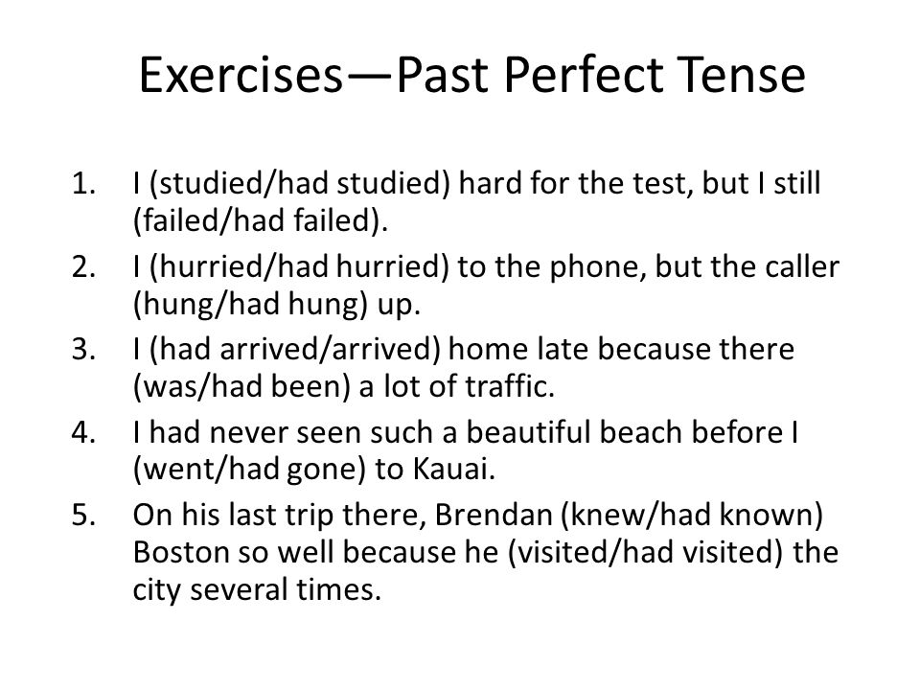
2 урок 6 «в», «е» кл. Тема урока «Мир профессий». All about me. Упр-я 12 стр. 125 АВ. Повторение грамматического материала to be going to. Grammar Support 155 SB. Дом. задан. упр-я 1.2) стр. 130 SB. Учить лексику по теме профессия стр. 135 SB.
7 класс
12.05.2020г.
1 урок 7 «е» класс. Тема урока “How do you see each other?”. Упр-я 1 стр. 182 SB. Unit 10. Грамматика Relative Clauses( Относительные придаточные предложения).Grammar Support стр. 205 SB. Дом. Задан. упр-я 1 стр. 133 АВ. Учить лексику стр. 180 SB.
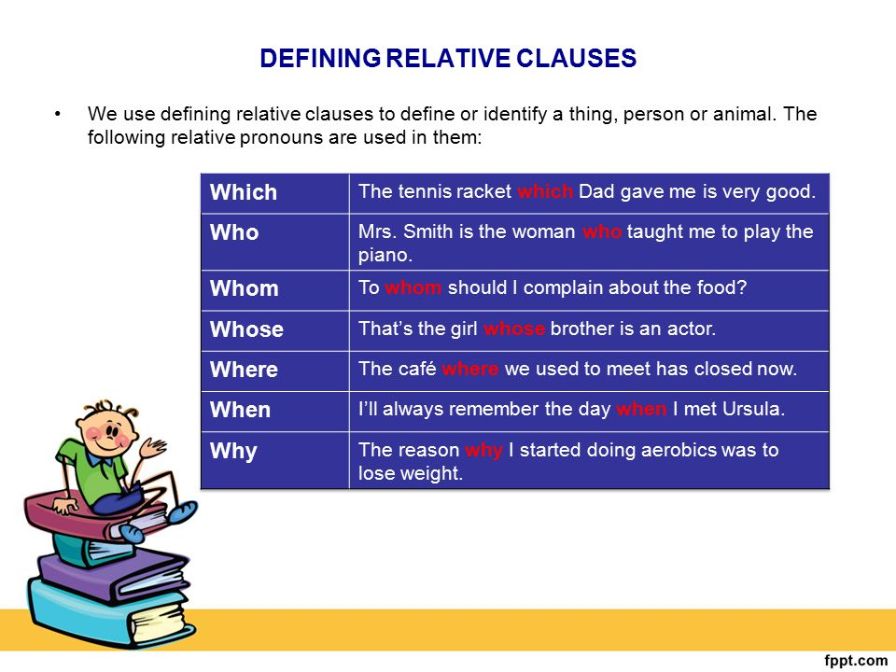
2 урок 7 «е» класс. Тема урока “Is your hometown a Capital of Culture?” Упр-я 1 стр. 184-185 SB. Грамматика Adjectives ending in -ed’ and -ing .Grammar Support стр.193 SB.Повтор. прилагат. оканчивающиеся на –ed; -ing. Учить лексику стр. 180 SB, упр-я 2 стр 133-134 АВ. Просмотреть видео урок на портале “You tube.com” Adjectives ending in –ed; and -ing.
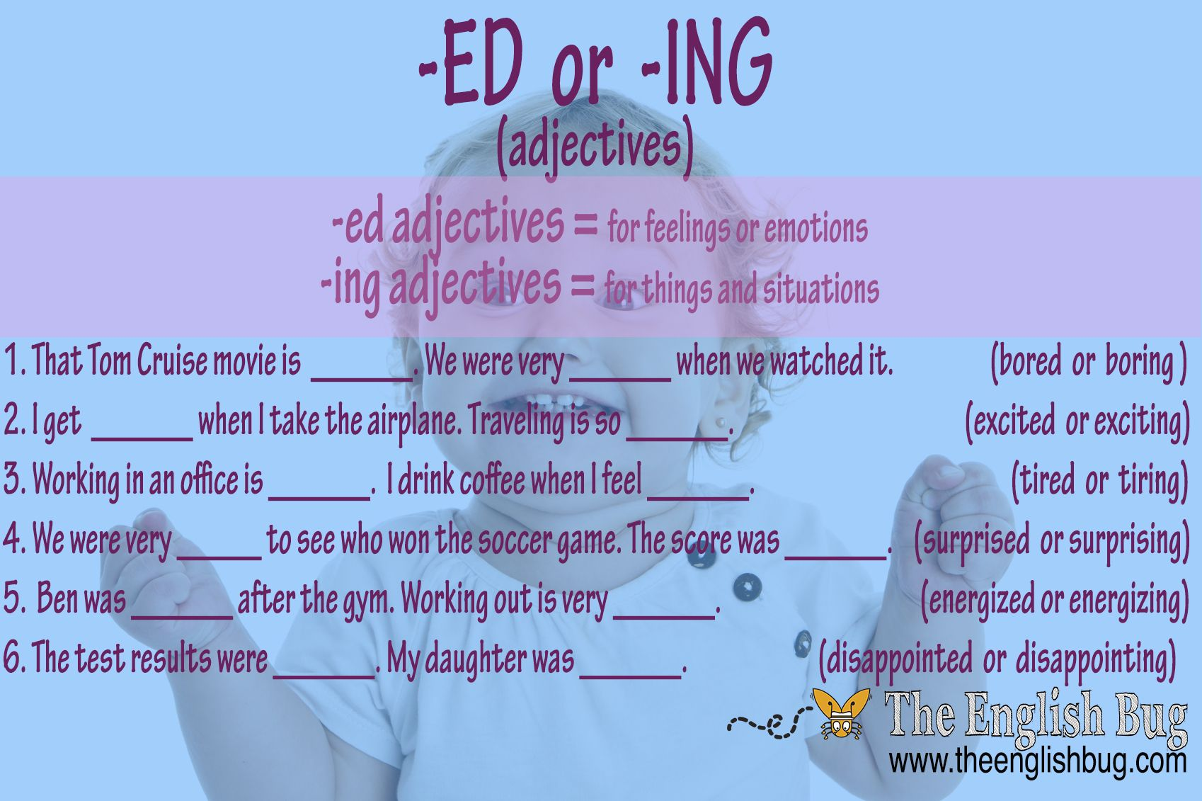
8 класс
13.05.2020г.
1 урок 8 «а» класс. Тема урока “ You look fine!” “Thank you”. Упр-я 5) стр. 175 SB. Грамматика First and second conditional. Grammar Support стр.197 SB.Повторение условные придаточные 1 и 2 типа. Дом. задан. упр-я 1 стр. 85 АВ, учить лексику стр. 182 SB. Просмотреть видео урок на портале “You tube. com”. First and Second Conditional.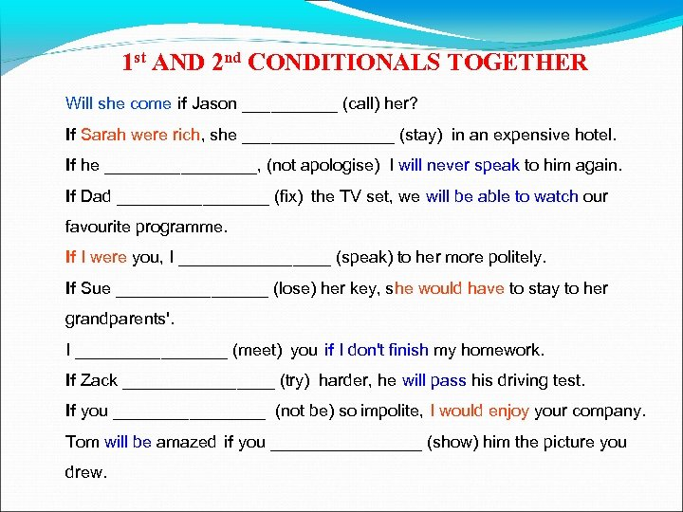
15.05.2020г.
2 урок 8 «а» класс. Тема урока “Is shopping cool?” Упр-я 1 1) стр. 176 SB. Грамматика Word building (словообразование) суффиксы существительных –er; -or;-ist;-ment;-ion;-ation. Grammar Support стр. 201 SB . Дом. задан. учить лексику стр. 182 SB, упр-я 2 стр. 85 АВ.
10 класс
13.05.2020г.
1 урок 10 «а», «б» кл. Тема урока “In harmony with the world” Step 7. Упр-я 2-5 стр. 190 SB. Повторение граммат. материала Modal verbs with progressive perfect infinitives of the national verbs must, can, could, may, might. (модальные глаголы) .Grammar Support стр.223 SB.Выписать слова стр. 193 SB. Дом. задан. упр-я 6-8 стр. 192 SB, упр-я 14 стр 84 АВ. Учить лексику стр. 169 SB.Просмотреть видео урок на портале “You tube.com” Modal verbs.
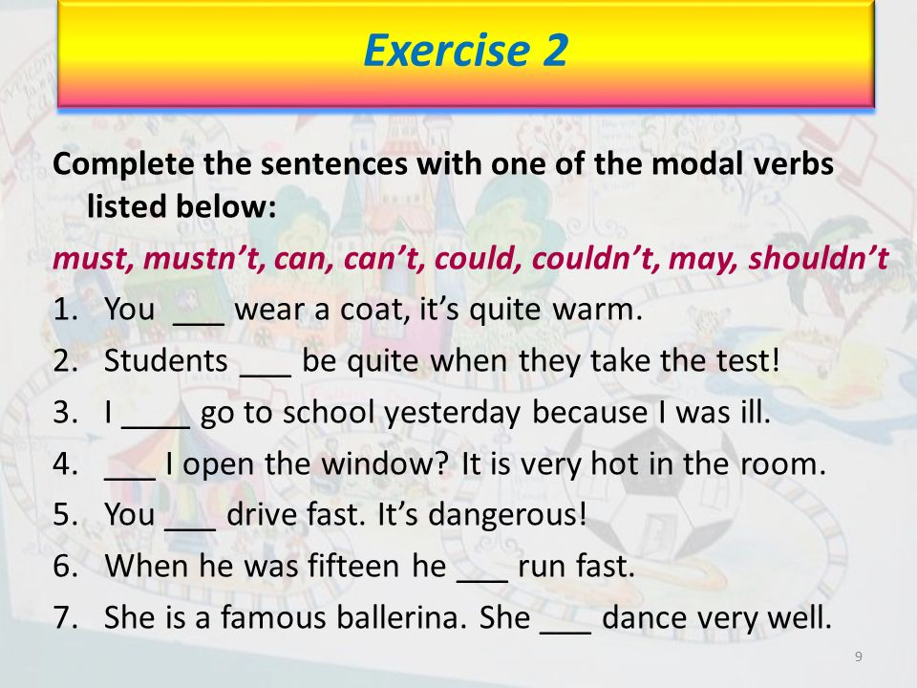
15.05.2020г.
2 урок 10 «а», «б» кл. Тема урока «В гармонии с миром». Step 8. Упр-я 9-10 стр. 192 SB. Грамматика Phrasal verb Set down, set aside, set out, set off, set about. Дом. задан. упр-я 2-5 стр. 194 SB. Учить лексику стр. 193 SB, упр-я 16 стр. 85 АВ.
